活動名稱 | 消費者健康（保護）宣導活動
活動地點 | 班級教室
參與人員 | 學生
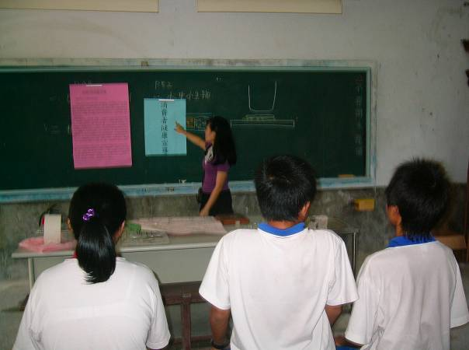 |  | 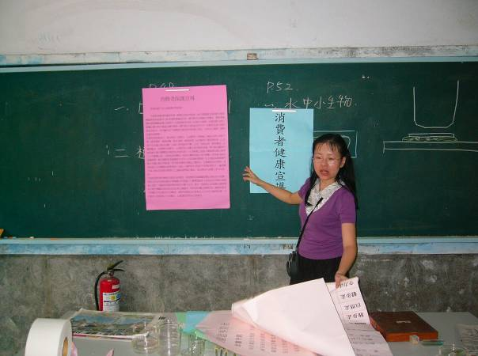
辦理班級消費者健康（保護）宣導活動 |  | 辦理班級消費者健康（保護）宣導活動
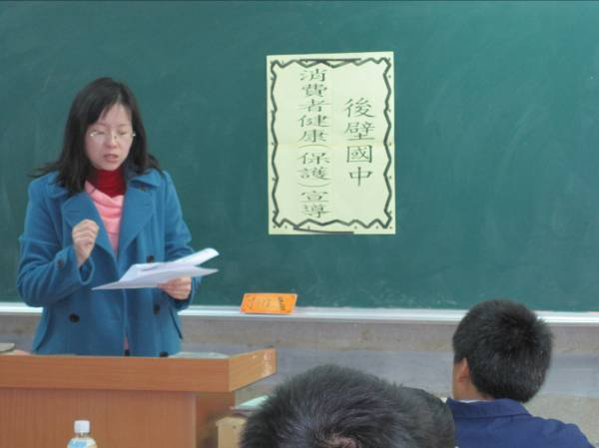 |  | 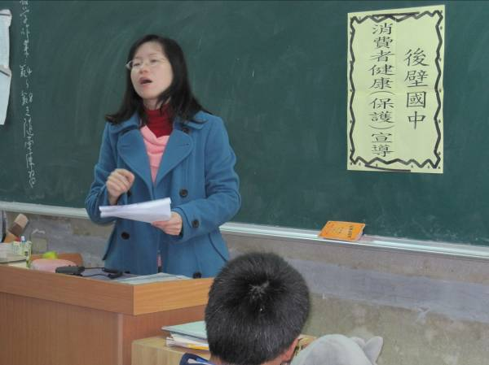
辦理班級消費者健康（保護）宣導活動 |  | 辦理班級消費者健康（保護）宣導活動
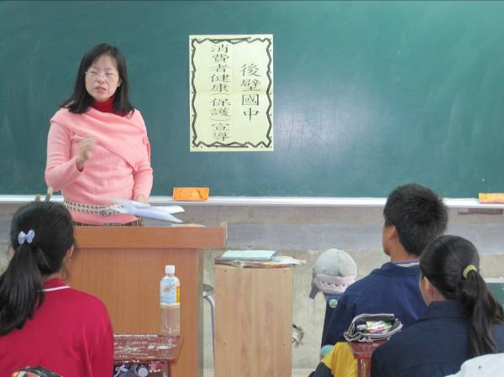 |  | 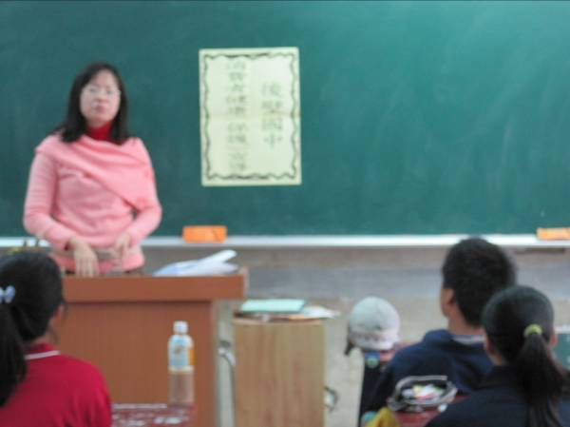
辦理班級消費者健康（保護）宣導活動 |  | 辦理班級消費者健康（保護）宣導活動
活動主題：消費者健康（保護）宣導活動

活動主題：消費者健康（保護）宣導活動

活動名稱 | 消費者健康（保護）宣導活動
活動地點 | 視聽教室、合作社、健康櫥窗
參與人員 | 全校師生
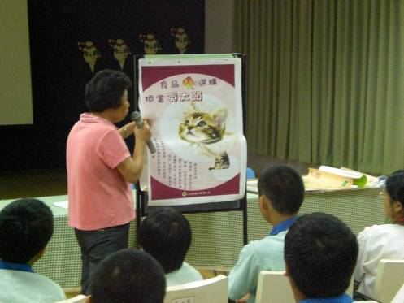 |  | 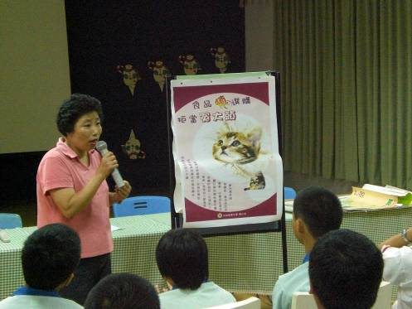
邀請後壁鄉衛生所辦理消費者健康（保護）宣導活動（食品） |  | 邀請後壁鄉衛生所辦理消費者健康（保護）宣導活動（食品）
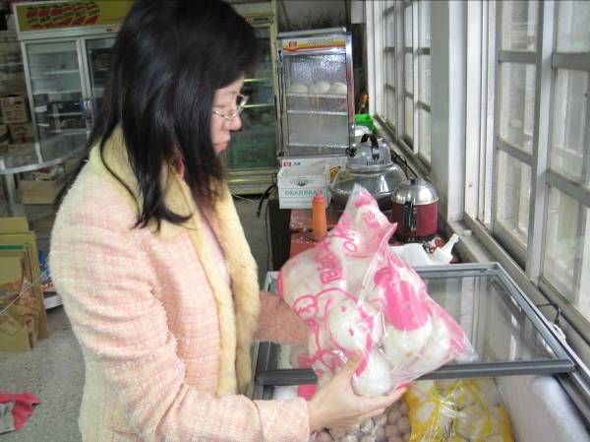 |  | 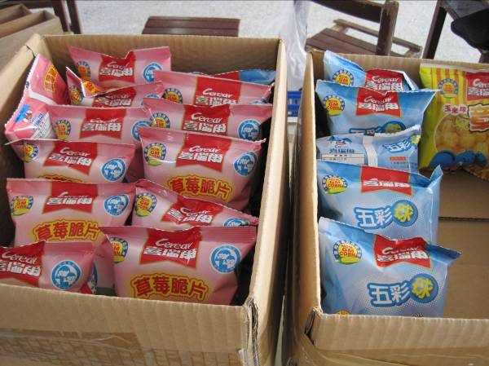
定期查核合作社販賣符合校園飲品及點心販售範圍，以維護學生身體健康 |  | 定期查核合作社販賣符合校園飲品及點心販售範圍，以維護學生身體健康
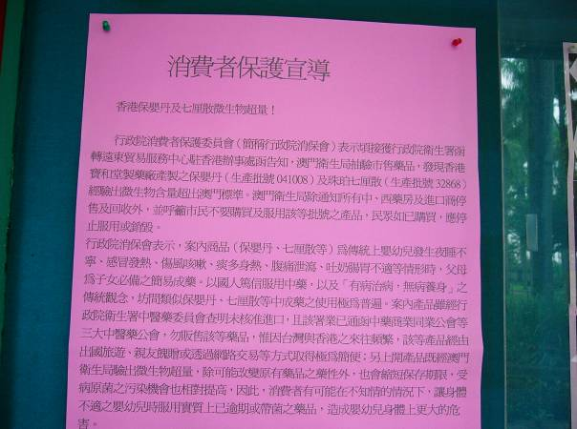 |  | 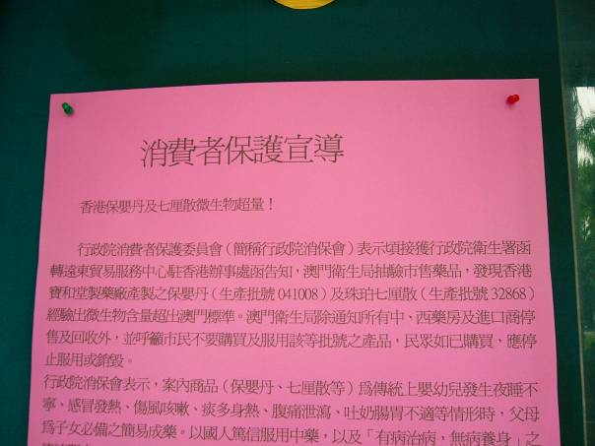
健康櫥窗消費者健康（保護）宣導 |  | 健康櫥窗消費者健康（保護）宣導

